|  |  |
| --- | --- |
| HT | HyperText |
| M | Markup |
| L | Language |

|  |  |
| --- | --- |
| C | Cascade |
| S | Style |
| S | Sheets |

HTML não é uma linguagem de programação, é uma linguagem de marcação

Eu não programo em HTML eu desenvolvo em HTML

HTML é focada em conteúdo e o CSS é o responsável pelo design e Java script é responsável pela interatividade da página.

Estrutura das CSS

Cada parte de estilo chama-se seletor, cada seletor tem em si declarações, cada declaração é composta por propriedade e valor e sempre deve ser finalizada com ; o seletor eh declarado entre {}, e como exemplo somente colocando o nome do conjunto do HTML a ser estilizado

EX:

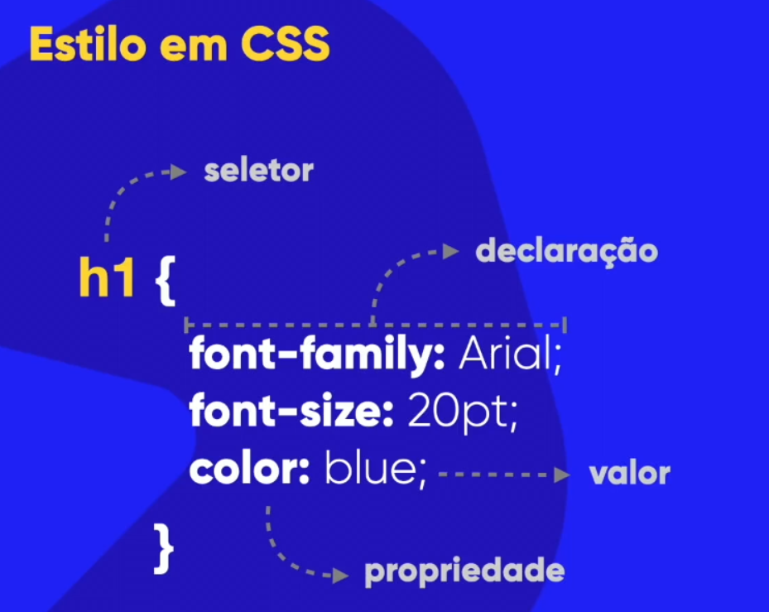

Estrutura básica do HTML

